

TISKOVÁ ZPRÁVA 15. června 2026

Stavba Národního onkologického centra ve Fakultní nemocnici Motol a Homolka získala kolaudační rozhodnutí

Na konci května byla úspěšně dokončena kolaudace stavby Národního onkologického centra ve Fakultní nemocnici Motol a Homolka. Jeden z největších zdravotnických projektů současnosti propojí v jediném areálu ambulantní i lůžkovou onkologickou péči, diagnostická pracoviště, operační sály, laboratoře i zázemí pro klinické studie a vývoj moderní léčby.

Nové centrum vzniklo jako kombinace rozsáhlé rekonstrukce stávající budovy s moderní přístavbou. Výsledkem je funkčně propojený zdravotnický komplex s centrálním atriem, uzavřenými ochozy a logicky navazujícími provozy, což zajistí efektivní organizaci péče i pohyb pacientů napříč jednotlivými specializacemi. Součástí projektu jsou pracoviště zobrazovacích metod s nejmodernějším technologickým vybavením, včetně magnetické rezonance, CT, mamografických a screeningových pracovišť či endoskopického centra.

„Dominantní roli v Národním onkologickém centru bude hrát lůžková onkologie a denní onkologický stacionář. Počítáme také s významným prostorem pro diagnostiku, kde budou k dispozici mimo jiné nejmodernější magnetické rezonance, CT, mamografy, endoskopické centrum i screeningová pracoviště. Současně připravujeme zázemí lékárny pro přípravu protinádorových léčiv a genové terapie. Koncepce zdravotnického provozu je postavena na prevenci, personalizované medicíně a koordinaci péče, což dnes považujeme za nedílnou součást moderního přístupu k onkologické léčbě. Centrum prevence bude tvořeno zejména screeningovými programy. Mezi klíčové oblasti, na které se v Národním onkologickém centru zaměříme, patří zrychlení cesty pacienta od podezření na onemocnění ke správné léčbě, specializovaná péče o pacienty se vzácnými onkologickými diagnózami, klinická implementace personalizované a precizní onkologie a také integrace klinického výzkumu včetně vývoje léčiv v časných fázích,“ říká ředitel Fakultní nemocnice Motol a Homolka MUDr. Petr Polouček, MBA.
„Výrazně zvýšené tempo zhotovitele, podpořené téměř dvojnásobným počtem pracovníků na stavbě, považujeme za jeden z klíčových faktorů směřujících k včasnému dokončení projektu,“ doplnil Petr Polouček, ředitel nemocnice.

Součástí areálu budou také prostory pro vzdělávání zdravotnického personálu a odborné konference včetně přednáškového sálu s kapacitou až 120 osob. Projekt kladl důraz nejen na zdravotnický provoz, ale také na prostředí pro pacienty a zaměstnance nemocnice. Areál proto doplňují zelené střechy a terasy, centrální pasáž s občanskou vybaveností i odpočinkové zóny navazující na vnitřní atrium.

„Dokončení Národního onkologického centra představuje završení mimořádně náročného projektu, který se podařilo realizovat v dohodnutém rozsahu, kvalitě i termínu. Velmi si vážíme intenzivní spolupráce s novým vedením nemocnice i všech odborných týmů, díky níž bylo možné stavbu výrazně urychlit a zkolaudovat v termínu požadovaném investorem,“ říká Peter Baulovič, projektový manažer společnosti GEMO a.s.

Parametry projektu:
Objednatel: Fakultní nemocnice Motol a Homolka
Zhotovitel: GEMO a.s.
Realizace stavby: 2023–2026

Fotografie č.1-2: Stavba Národního onkologického centra ve Fakultní nemocnici Motol a Homolka získala kolaudační rozhodnutí: zdroj: Archiv GEMO
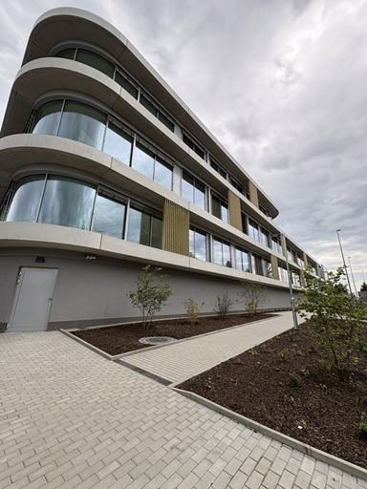
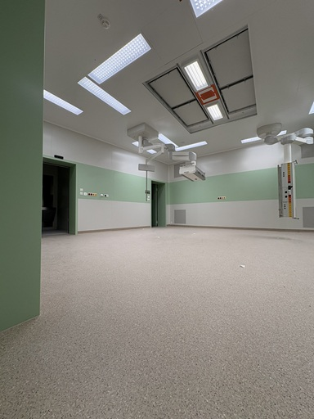

--------------------------------------------------------------------------------------------------

O společnosti Gemo:
GEMO a.s. patří mezi významné společnosti v pozemním stavitelství v České republice a na Slovensku. Realizuje nadčasové moderní rezidenční, administrativní, obchodní i průmyslové projekty s důrazem na udržitelnost a architektonickou kvalitu a u některých vystupuje také jako jejich přímý developer a investor. Firma vznikla v roce 1990 v Olomouci a postupně se zařadila mezi největší společnosti v oboru, přičemž si zachovává výhradně české vlastnictví. Zaměstnává přibližně 500 lidí a je součástí holdingové skupiny GEMO.

Pro více informací kontaktujte:
Aleš Langr
Crest Communications a.s.
ales.langr@crestcom.cz
+420 731 613 600

